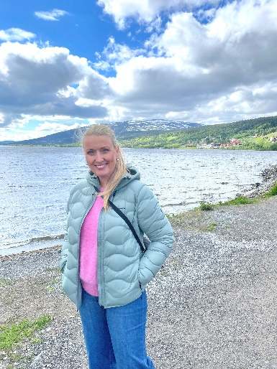
CV Kristina Karlgård
E-post: kristina.karlgard@ntnu.no
Telefon: 91307574
Stilling: Universitetslektor
Arbeidsoppgaver:
Faglig leder for praksisstudier 5LU

Utdanning:
- 1997-08 - 1998-06 Universitetet i Oslo - Praktisk-pedagogisk utdanning
- 1995-08 - 1997-06 Universitetet i Oslo - Candidata Philologiae, hovedfag i Nordisk språk og litteratur
- 1995-01 - 1995-06 NTNU - Nordisk fagdidaktikk
- 1994-01 - 1995-06 NTNU - Mellomfag i Nordisk språk og litteratur
- 1993-01 - 1993-06 NTNU - EX Phil
- 1993-01 - 1993-06 NTNU - Offentlig politikk og administrasjon
- 1993-01 - 1993-02 NTNU - Forprøver i fonetikk og språkvitenskap
- 1991-08 - 1992-12 NTNU – Mellomfag i musikkvitenskap

Relevant arbeidserfaring:
- 08-2018 – d.d.: Universitetslektor, faglig leder for praksis, Institutt for lærerutdanning, NTNU
- 01-2018 - 07-2018: Lektor Byåsen videregående skole
- 08- 2010 - 12-2017: Lektor Malvik videregående skole, kontaktlærer, hovedverneombud
- 10-2004 – 07-2011: Lektor Vikhammer ungdomsskole, kontaktlærer, seksjonsleder norsk
- 08-2003 – 07-2005: Lektor Strinda videregående skole
- 03 -1998 – 07-2000: Lektor Østerås skole, kontaktlærer, teamleder
- 08-1991 – 12-1994: Privat pianolærer
- 01-1986 – d.d.: Kontormedarbeider, kundebehandler Gullsmed Karlgård. Diverse forefallende arbeid i familiebedriften.
- Fødselspermisjon (utvidet etter eget ønske) fra 06-1999 til 08-2003

Verv, utvalg og styrer:
- Styremedlem Gullsmed Karlgård as
- Medlem faglig arbeidsgruppe Lærerutdanningen 100år, NTNU
- Leder forskningsgruppe «Oppfølgingslærerrollen», NTNU
- Deltaker i forskningsgruppe «Universitetsskolesamarbeidet i Trondheim», NTNU
- Medlem i programlederforum 5LU, NTNU
- Medlem i studiekvalitetsutvalget 5LU, NTNU
- Leder arbeidsgruppe for «Ny praksis 1»
- Hovedverneombud Malvik videregående skole, 2011-2014
- Medlem i kunstkomiteen Malvik videregående skole som jobbet med kunstnerisk utsmykning inne og ute ved utbygging av skolen i 2015

Interesser: Familie, musikk, litteratur, kunst og kultur, mennesker, natur, båtliv, slalåm, quiz.
Styrker: Ærlig, engasjert, glad, selvstendig, strukturert, målbevisst, utadvendt, snill, arbeidsom

